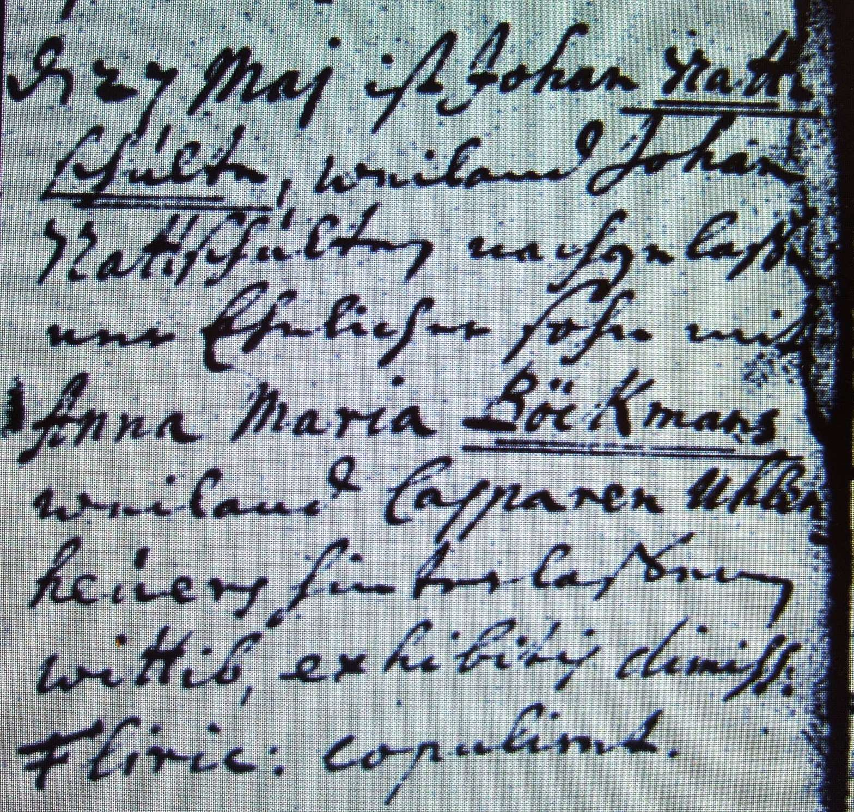

Kirchenbuch Hilbeck 1730; ARCHION-Bild 40 in „Trauungen 1674 - 1765“
Abschrift:
„den 27 Mai ist Johan Nattschulte, weiland Johann Nattschultens nachgelaßener ehelicher Sohn mit Anna Maria Böckmans weiland Casparem Uhelnheuers hinterlaßenen Wittib, exhibitis dimiss. Fliric: (d.h. die Dimissoriales von Flierich übergebend…, KJK) copuliret“.

